[**Lorenzo Rappelli- Artiste Peintre**](https://www.lorenzo-rappelli.com/)

**Maître Pastelliste**

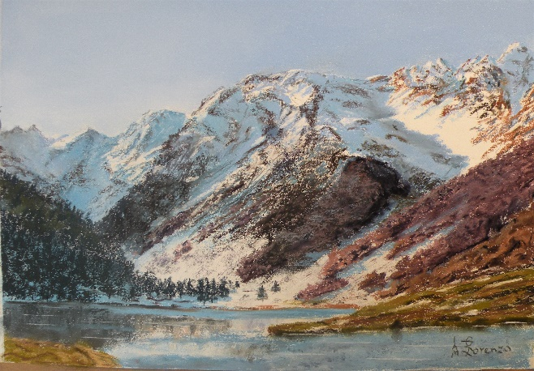

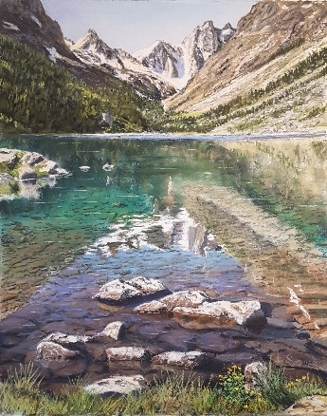 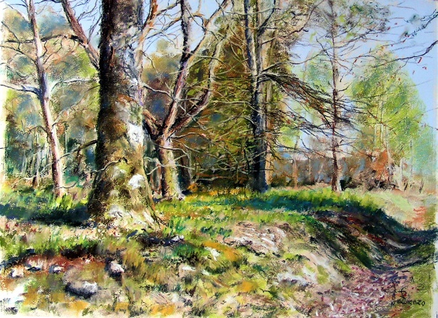

**Peintre du paysage, toutes les images de la nature sont pour Lorenzo Rappelli un sujet d’inspiration.**

**Pour lui, chaque tableau est porteur d'un message que nous accrochons dans nos maisons, et chaque message de paix, d'harmonie que nous recevons contribue à notre équilibre.**

**Les images de l'eau et de la neige, qui ont un effet apaisant, ont une part importante dans ses œuvres.**

**Il peint au pastel sec et à l’huile au couteau.**

**Lorenzo Rappelli a été le Président fondateur de la Société Internationale des Peintres du Paysage - International Society of Landscape Painters, société créée avec un groupe d'artistes professionnels français, britanniques et espagnoles pour montrer au grand public que l'art figuratif garde toutes ses lettres de noblesse et que la tradition de la peinture du paysage continue avec des nombreux artistes de grand talent.**

**Il a organisé en 2016 le 1er Salon International "Les Peintres du Paysage » en Limousin.**

**Il a été nommé en Italie « Maestro d'Arte nella Pittura al Pastello » (Maître pastelliste) par le Comité Scientifique de l’Académie "Nikephoros Arte e Cultura", composé par des historiens et criques d'art italiens.**

**Figure parmi les"Exellences" qui ont exposé à la II Edition de l'Exposition International d'Art Contemporaine à Vieste (Italie) en avril 2017.**

**Fondateur de l’Accademia Internazionale del pastello, Pintor Pastelista Profesional de ASPAS Pintores Pastelistas Españoles, membre de la Société des Pastellistes de l'Est du Canada PSEC, membre de Pastel en Périgord, ancien membre des pastellistes de France, a participé pendant plusieurs années aux expositions internationales et animé des stages de peinture en France, Italie, Suisse, Espagne et donné des conférence sur ce sujet .**

**Lorenzo a édité chez Vigot Ulisse - Editions les livres: " Peinture au couteau-le paysage",  "Pastel sec - Le paysage" ,  « Le Paysage à  l'huile- Comment choisir ses couleurs », « Les clés pour peindre la Nature » ; deux livres dans la collection " 101Astuces"  pour la peinture à l'huile et au pastel et huit livrets de "Pas à Pas"  dans les deux techniques.**

**En outre a édité chez Badel Vision des dvd didactiques.**

**Il donne des cours de peinture les mercredis chez l’association Orlando à Saint Jean Lespinasse.  
  Sa devise :**

**"La perfection est un constant devenir"**

**Adresse :**

**110, Route de Nicole – 46130 Prudhomat**

[**lorenzo.rappelli@gmail.com**](mailto:lorenzo.rappelli@gmail.com)

[**www.facebook.com/lorenzo**](http://www.facebook.com/lorenzo) **rappelli**

**Tél : 06.33.04.58.26**